Итоги служебной деятельности отдела внутреннего карантина растений, качества и безопасности зерна, продуктов его переработки и надзора в области семеноводства за I квартал 2017 года.

Должностными лицами отдела за отчетный период было проведено 387 контрольно-надзорных мероприятий, из них 75 плановых проверок и 73 внеплановых, и иные (рейды, досмотры) 239 мероприятий.

По результатам контрольно-надзорных мероприятий, всего выявлено 360 нарушений, составлено 360 протоколов, вынесено постановлений на сумму 717,5 тыс. рублей.

В части внутреннего карантина растений

Должностными лицами Управления осуществляется постоянный контроль за ввозимой и вывозимой с территории области подкарантинной продукцией.
Общий объем отгруженной в другие субъекты РФ и ввезенной с других регионов подкарантинной продукции составил 222,9 тыс. тонн, 2442,3 тыс. штук, 152,5 тыс. пакетов, 2,3 тыс. куб.м.
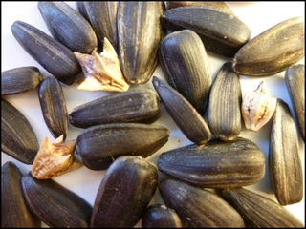
При отправке на экспорт было проконтролировано 42,2 тыс. тонн, 23,5 тыс. штук, 0,3 тыс. куб.м.
Профилактическому обеззараживанию подвергнуто более 32 тыс. тонн подкарантинной продукции.
Проведено 2808 досмотров и при этом отобрано 7565 проб подкарантинной продукции, при этом выявлено 852 случая обнаружений карантинных объектов в 20,5 тыс. тонн поднадзорной продукции. Партии с наличием карантинных объектов отправлены на предприятия, имеющие технологию лишения семян жизнеспособности.
При осуществлении фитосанитарной сертификации, выдано 6128 карантинных сертификатов и 1096 фитосанитарных сертификатов.
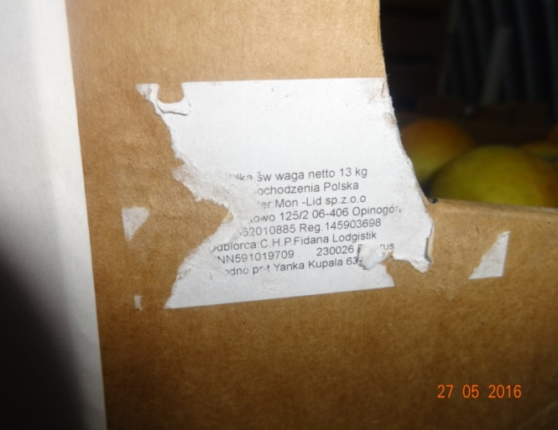
В рамках исполнения Указов Президента Российской Федерации от 28 ноября 2015 г. № 583 и от 29 июля 2015 года № 391 в местах оборота плодоовощной продукции (оптовые плодовоовощные рынки и базы, распределительные центры сетевых магазинов) на территории Оренбургской области выявлено 44 случая товарооборота, запрещенной к ввозу в Российскую Федерацию, подкарантинной продукции в общем количестве 5607,7 кг.
Происхождение растительной продукции:
- Испания (гранат, баклажан) - 99,7 кг;
- Польша (яблоки, груши, пекинская капуста) - 1617,8 кг;
- Турция (гранат, кабачок, перец, томат) - 3890,2 кг.
В связи с выявленными нарушениями и в соответствии с законодательством Российской Федерации, данные партии растительной продукции были изъяты из оборота и под контролем специалистов заинтересованных органов утилизированы.
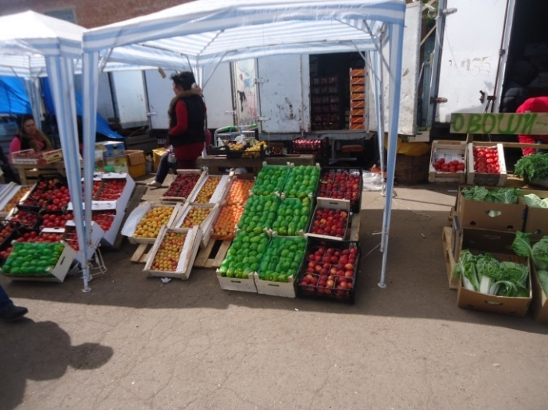
По поручению заместителя Председателя Правительства РФ должностными лицами Управления Россельхознадзора по Оренбургской области осуществлялись контрольно-профилактические мероприятия, направленные на усиление контроля за отдельными видами сельскохозяйственной продукции, сырья и продовольствия, реализуемых на территории розничных рынков и ярмарок «выходного дня».
За 3 месяца 2017 года проведено 36 мероприятий, в ходе которых выявлено 18 нарушений положений ст. 32 Федерального закона от 21.07.2014 г. № 206-ФЗ «О карантине растений». По всем фактам нарушений, в отношении правонарушителей, возбуждены административные дела и вынесено постановлений на сумму 5,5 тыс. рублей.
Проведено 98 рейдовых мероприятий в отношении лиц осуществляющих перемещение, хранение, оборот и реализацию подкарантинной продукции на рынках, овощебазах и местах несанкционированной торговли на территории Оренбургской области, при этом выявлено 99 нарушений. Виновные лица привлечены к административной ответственности, наложено административных штрафов на сумму 81,9 рублей

В части соблюдения требований законодательства РФ по качеству и безопасности зерна и продуктов его переработки

Проинспектировано - 481,0 тыс. тонн зерна и продуктов его переработки, не соответствующих требованиям нормативных документов - 31,9 тыс. тонн.
Кроме того, по предписаниям должностных лиц Управления аннулировано 2 декларации о соответствии Таможенного союза на партии зернопродукции, по причине:
- зерно ячменя кормового - отсутствие в протоколе испытаний исследований на показатели безопасности: сумма афлатоксинов B¹, B², G¹, G²;
- крупа ячменная перловая - отсутствие доказательной базы прохождения оценки (подтверждения) соответствия продукции требованиям, установленным ТР ТС 021/2011 «О безопасности пищевых продуктов».

В части надзора в области семеноводства

За отчетный период на территорию Оренбургской области было ввезено и проконтролировано более - 3514,9 тонн семян импортного происхождения, напрямую из стран-экспортеров (Испания, Турция, Венгрия, Бельгия) поступили семена гибридов подсолнечника объемом - 3241,8 тонн, семена кукурузы объемом - 273,1 тонн. Также произведен контроль за ввозом - 453,0 тонн отечественных семян из других регионов РФ (Саратовской области, Алтайского, Краснодарского и Ставропольского края).
На данные партии семян имелись документы, подтверждающие их сортовые и посевные качества.
Должностными лицами отдела проведено 80 рейдовых мероприятий для обеспечения контроля, за реализацией пакетированных семян овощных и цветочных культур и посадочного материала.
По итогам проведенных мероприятий составлено 80 протоколов об административных правонарушениях, вынесено постановлений на сумму 73,2 тыс. рублей.
Не отвечающий требованиям законодательства РФ семенной пакетированный материал, был снят с реализации, в том числе 658 штук пакетов семян растений. Причины снятия:
- сорта, не включенные в государственный реестр селекционных достижений и допущенные к использованию на территории РФ;
- семена с истекшим сроком действия анализов на посевные качества и семян;
- отсутствие документов, подтверждающие посевные и сортовые качества.

